**值 班 专 报**

**第43期**

**2024年2月12日**

每日情况汇总〔2024〕第43期

[天气预报]

天气：晴；温度：3℃~-8℃；风向：西北风3-4级。

【消防要情】

无

【灭火救援】

2月11日8时至2月12日8时，全市共接警出动14起。其中，火灾14起，抢险救援和社会救助0起，共出动消防车28台次、消防救援人员140人次。

**典型火灾：无**

【综合信息】

截止2月12日9时45分支队对火灾录入情况进行抽查，根据《火灾与警情统计系统应用管理暂行规定》要求，各队站无迟报警情。

【全勤抽查】

2月11日8时30分，支队对城北街消防站、岳山街消防站交接班情况进行抽查，**除向海大道消防站未按要求上报交接班照片**，各队站值班人员全部在岗在位。

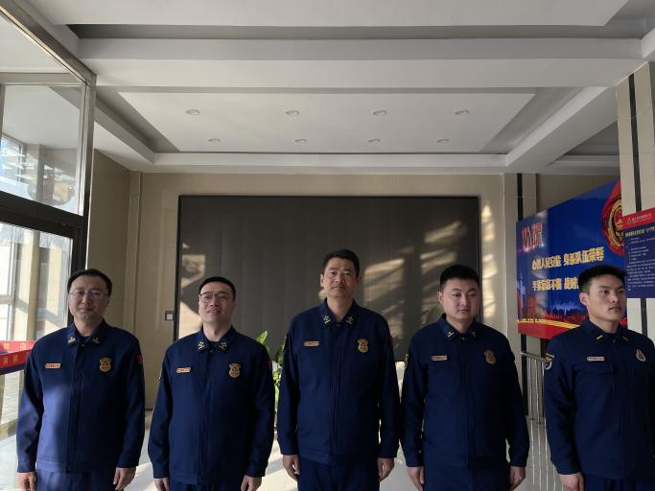

【车辆监控】

2月11日，支队利用车辆监控系统对城北街消防站、向海大道消防站执勤车辆及行政车辆行驶情况进行抽查，城北街消防站、向海大道消防站车辆行驶状态平稳。



【业务训练】

2月11日14时47分，总队对盘锦支队所辖辽东湾大队滨海大道消防救援站进行视频拉动，滨海大道消防救援站共有8辆执勤车辆、34名消防救援人员**。其中，2人休假、12人休息、1人事假。**此次拉动共出动8辆消防车、19名消防救援人员，首车出库时间51秒，大队值班干部遂行出动。

指挥中心 编辑人：赵春浩 刘忠宝